“菩提树下”
昆明、普洱、西双版纳 三飞（5晚6天）
推荐：★★★★★
适合26岁-62岁的热爱生活、追求高品质、享受生活的人群
身是菩提树，心如明镜台。
时时勤拂拭，勿使惹尘埃。
菩提本无树，明镜亦非台。
由来无一物，何出惹尘埃。
菩提一步出世界，安忍娑婆无常心。
如法随捻众数子，声声禅定皆净土。
一沙一世界，一花一天堂，一树一菩提，一叶一如来。
菩提树下三千怨，酒醒今朝换一钱。
琅琊烟台亭雨月，怎堪琴瑟泪轻涎。
一价全含 全程0自费
赠送全程景区必坐小交通费用
赠送刺激的六国行动《湄公河快艇》
赠送版纳最具民族风情特色表演《勐巴拉纳西》
全程精品五星酒店+升级1晚国际养生度假酒店雅居乐或世纪金源酒店

【孔雀服务】3大VIP服务 尽显尊贵
VIP服务1：勐泐大佛寺VIP通道
VIP服务2：独家资源神石祈福活动
VIP服务3：普洱森林公园景区VIP通道
★★★★★独家资源安排：参与神圣的“神石祈福”。 据贝叶经记载，这块大石出现在一个雷电交加，风雨大作，大地震动的夜晚，而附近村寨的居民一直把它当作天降神石祭拜。在第二年，佛祖云游四方来到这里……
【孔雀美食】标配三款本味私食，原生地道，独享食御大典！
傣王御宴｜孔雀宴(500元/桌、10人一桌、人数不够、菜品略减)
傣家特色｜傣家手抓饭(500元/桌、10人一桌、人数不够、菜品略减)
地道美食｜哈尼风味餐(500元/桌、10人一桌、人数不够、菜品略减)
【孔雀住宿】精挑细选，舒适享受
全程精品五星酒店+升级1晚国际养生度假酒店雅居乐或世纪金源酒店
【孔雀时光】精选景点，只为您不枉此行
- 500里滇池，奔来眼底，是观赏和喂食红嘴鸥的最佳地点——《滇池大坝》
- 亚洲唯一观野象出没的地方，探秘野象遗迹——《野象谷景区》(AAAA)
- 西双版纳南传佛教圣地、观千只孔雀放飞盛景。参与傣家泼水“泼湿一身，幸福终身”——《勐泐大佛寺》(AAAA)
- 动物王国，能让心灵私奔的地方——《普洱犀牛坪森林公园》(AAAA)
- 探秘六国文化，湄公河行动——《澜沧江快艇》
十秒看懂“菩提树下”
天数 | 行程安排 | 交通 | 早餐 | 中餐 | 晚餐 | 酒店
Day01 | 重庆—昆明 |  | X | X | X | 住昆明
Day02 | 昆明—滇池大坝—普洱 |  | 含 | 含 | 含 | 住普洱
Day03 | 普洱犀牛坪森林公园—万亩茶园—野象谷（大象学校） |  | 含 | 含 | 含 | 住版纳
Day04 | 翡翠文化—澜沧江快艇 |  | 含 | 含 | X | 住景洪
Day05 | 景洪—傣家文化村寨—大佛寺（VIP通道，独家神石祈福）昆明 |  | 含 | 含 | 含 | 住昆明
Day06 | 昆明—重庆 |  | 含 | X | X

一、行程安排：

日期 | 行程 | 住宿 | 餐饮
D1：  重庆-昆明 | 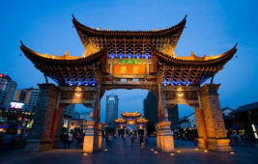  重庆乘坐高铁/飞机赴昆明、抵达素有“春城”美誉的昆明(云南、简称“滇”、意即“彩云之南”)、以其美丽、丰饶、神奇而著称于世、一向被外界称为“秘境”，抵达昆明国际长水机场。取完行李、我们将有专业工作人员接机、带您前往入住指定备选酒店休息。 | 昆明 | 无
D2:  昆明-普洱 | 昆明-滇池大坝-普洱  早餐后乘车前往【滇池大坝】滇池古称滇南泽，又名昆明湖。关于滇池名称的由来有四种说法。据晋常璩《华阳国志·南中志》说：滇池因“下流浅狭，如倒流，故曰滇池。”这是从地理形态上讲。另一种说法是寻音考义，认为“滇者，颠也。到达海埂大坝，发现这里才是观看红嘴鸥的最佳地点，可以零距离地欣赏。岸边和水面上密密麻麻的都是红嘴鸥，真是太壮观了。海鸥也不怕人，有的就在地上溜达，看到有人想摸它时才会飞走。很多人喂食海鸥，场景非常和谐。（红嘴鸥属于候鸟群居，在每年的11月-3月份迁徙来昆明）  中餐后后沿昆曼大通道前往西双版纳、世界高桥之一——红河大桥、乘车欣赏绿树成荫、山花烂漫的沿途风光、前往云南茶乡——普洱，入住指定备选酒店。  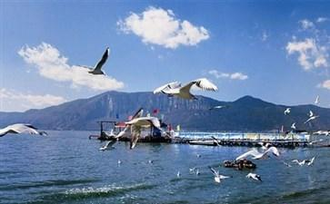 | 普洱 | 早/中/晚
D3:  普洱-景洪 | 普洱犀牛坪森林公园—万亩茶园—野象谷—勐海或景洪  早餐后乘车前往能让心灵私奔的地方--【普洱犀牛坪国家森林公园、50元/人电瓶车已含】公园总面积为  32.4万亩、地处热带与亚热带的过渡地区、森林覆盖率达94.5%、负氧离子密度极高、保存着中国面积最  大、最完整的南亚热带森林、这里有植物“绞杀”、藤本植物缠绕现象和“老茎生化、结果”等奇特景观、  还有极具观赏性的珍贵动植物、如：犀牛、蜂猴、熊猴、小熊猫、长臂猿、印度野牛等、您都可以零距离  接触这些可爱的小精灵、还有“中华桫椤、苏铁蕨、大叶木兰、黑黄檀”等国家珍稀植物、这些起源古老、  独特鲜明、数量突出、品种繁多的动植物物种结构、是北回归线上不可多得的自然生态景观和生物资源宝  库。  第一步：独家尊享-与世界上最大的奇蹄目动物-【犀牛】近距离接触、抚摸它还可以和犀牛拍照哦  第二步：近距离喂食小熊猫与它亲密合影，小熊猫学名“红熊猫”也被叫做“小浣熊”，性情温顺，活波可爱，与人类非常亲近。  第三步：在茂密的森林里住着一个貌似李逵的动物，它全身呈黑色但是两腮却长着两撮雪白的胡子，他就是被称为“体操冠军”的“长臂猿”。它一边高声歌唱一边在丛林中不停的穿梭，将它最喜爱的香蕉远远的扔过去时，总是能准确无误的接住，还有“长臂猿老爹”为您讲述他与长臂猿很多感人的故事。  第四步：你见过吃昆虫的猴子吗？它就是完全在树上生活，极少下地，喜欢独自活动，行动特别缓慢的“蜂猴”也被叫做“懒猴”，可以用小棍绑上虫子喂它哦。  第五步：在丛林中还生活着好多性情温顺的马鹿、水鹿、梅花鹿，在工作人员的悉心照顾下，它们俨然已把人类当做亲密的家人，您精心制作出的美食，它们会用心享用哦。后参观生态农场之一的【万亩茶园】、万亩茶山，青葱翠绿，茶香飘荡，感受70年代知青下乡采茶情,了解普洱茶的生长过程.  中餐后前往游览神秘的热带雨林探险圣地、国家4A级景区【野象谷】(游览时间约90分钟）游览攻略：  第一步：穿越热带雨林，幸运的您还有机会看到壮观的野象群出没、它们时而河边嬉戏、时而踏草寻欢、高兴时还会昂起长长的鼻子唱响高亢的歌（因森林内野生动物出没受时间、天气、区域等诸多因素影响、我们不能保证您能看到这些可爱的精灵）、  第二步：参观百鸟园，百鸟园介绍：野象谷公园中有一个百鸟园，饲养着云南特有的珍稀鸟类和一些美丽的观赏鸟类。其中有：白鹇、云南原鸡、虎皮鹦鹉等。  第三步：参观蝴碟馆，蝴蝶园，还真是名符其实。走进去，扑面所见满眼皆是各色飞舞的蝴蝶。大大小小的纯色的花色的蝴蝶在花丛间枝叶上穿梭，自顾自地旁若无人地展翅敛翅；一飞一停，这儿那儿，时徐时急，轻轻柔柔，万千姿态，令人目不暇接。  第四步：参观蟒蛇园、  第五步：观看【大象学校】---大象表演，我们特意为您安排了大象表演、让您与乖巧、聪明的大象零距离接触、大象们可爱、逗乐的表演让人忍俊不禁、出人意料的舞蹈、绘画天赋更是让您不得不感叹它们的聪明伶俐、看着母象用鼻子接过游人们喂食的香蕉递给依偎在身旁、玩弄着自己鼻子的小象、自己也被这样的温情感染、如果调皮的小象们喜欢您、还会邀您共舞、为您捶背按摩、献上美丽的花环；  晚入住指定备选酒店休息。  温馨提示  1、尊敬的阁下、进入犀牛坪原始丛林深处、务必服从景区导游及管理人员指引、严禁触摸、采摘树上各种  植物、尤其是野生天然石斛、 如遇猴群切记大声喧哗、以免引起 丛林野猴群体攻击、由园区工作人员带领可保障安全。  2、野象谷景区是野象觅食地点之一、如果您的运气好的话、在空气清新阳光明媚的下午、将有幸目睹野象群出没、但请一定保持安静、不要惊扰到它们！  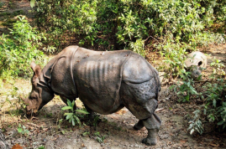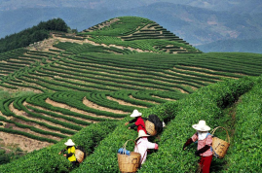 | 景洪 | 早/中/晚
D4：  景洪-景洪  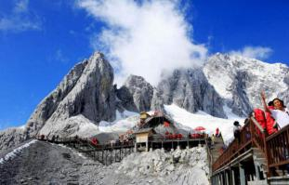  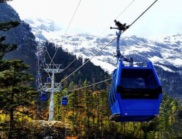 | 翡翠文化-澜沧江快艇-黄龙玉或乳胶文化  早餐后了解边境翡翠文化、在这里您可以领略并鉴赏中缅百年之争的“玉石之王”【翡翠】、货品均在中国管辖范围之内、均符合国家各部门规定、货真价实、童叟无欺、您如若喜欢、可以放心购买;后尽情享受最刺激的《澜沧江快艇》（客人不参加不退费用）起点：国际码头景洪港。航线：乘风破浪澜沧江，国内叫澜沧江，境外称湄公河。一江连六国，风情尽享。人在艇上，艇在浪上 ，鱼跃在身旁，尖叫声飘扬在六国江面上。岸上热带雨林，藤缠雾绕。头上蓝天白云，艳阳高照。身边浪起鱼跃，白鹭飞翔。水的柔情，浪的刺激，艇的飞跃，潇洒浪漫尽在碧波白浪澜沧江！中途快艇小憩花果岛：尝东南亚热带水果，吃六国烧烤，品边疆茅台，伴民族小姑娘起舞歌唱。不乘快艇不知澜湄六国风光，等于没到过湄公河澜沧江。一次航程，一生回味！了解<国家宝藏黄龙玉文化>或<乳胶文化》，自由活动；晚赠送观看当地特色表演。  特别赠送：来一趟西双版纳、一定不要错过最有特色的民族风情表演、晚上赠送《勐巴拉纳西表演》（客人不参加不退费用）【勐巴拉纳西，价值280元/人】  勐巴拉纳西是一台以版纳民族风情为题材的大型旅游歌舞晚会，它是当前云南投资最大，集中国著名编导、灯光、舞美及优秀演员联袂奉献的一台云南旅游歌舞晚会。全剧共分为五场，分别为：第一场《版纳神韵》、第二场《孔雀吉祥》、第三场《泼水欢歌》、第四场《圣洁祝福》、第五场《一江春水》。  备选：《澜沧江游船》或《傣秀》  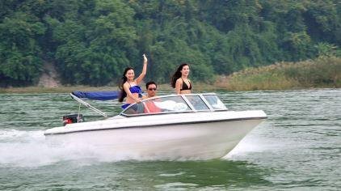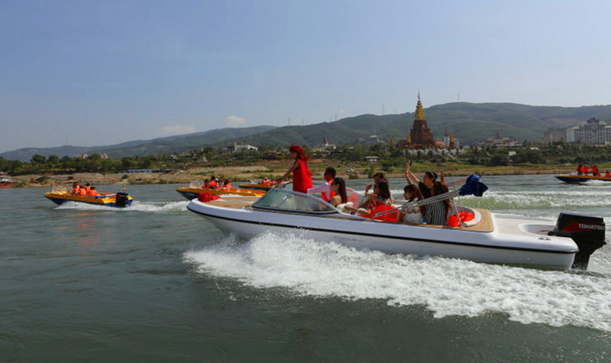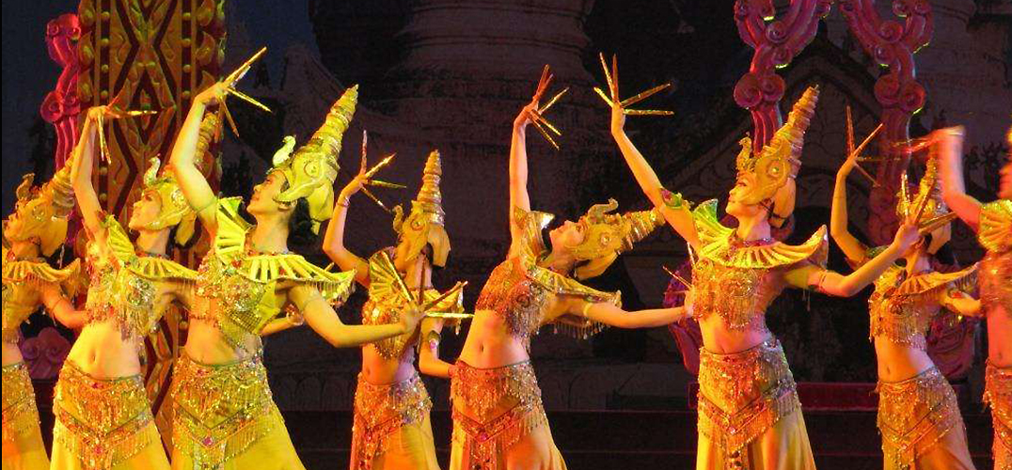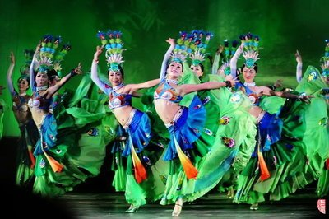 | 景洪 | 早/中
D5：  景洪-昆明 | 傣家文化村寨-勐泐文化旅游区-昆明  早餐后前往【傣家文化村寨】漫步在热带雨林怀抱中的傣家村寨、你会发现、四周翠竹围绕、绿树成荫、这就是最真实、最质朴的西双版纳、原始民族村寨的独有风情、静静的传承了数千年；，中餐后参观西双版纳傣王的皇家寺院——《勐泐大佛寺》（游览时间60分钟，电瓶车40元/人已含）（尊享VIP通道，不排队零等候），佛寺是在古代傣王朝的皇家寺院“景飘佛寺”的原址上修建的，以佛祖释迦牟尼的生平及佛寺活动为主线，九龙浴佛、景飘大殿、神石、国殿、吉祥大佛等有500多座佛寺、200多座佛塔。而勐泐大佛寺是所有佛寺中最大的，地位也是是至高无上的，是傣家人心目中的圣地，成为世界南传佛教的文化中心。今日独家资源特别安排：《神石祈福》据贝叶经记载，这块大石出现在一个雷电交加，风雨大作，大地震动的夜晚，而附近村寨的居民一直把它当作天降神石祭拜。在第二年，佛祖坐在此石上休憩为四处赶来的百姓讲经说法。佛祖指着当时澜沧江和流沙河泛滥的坝子，留下预言：将会有一个帕雅（傣王）管理并繁荣这个地方，佛法将在这里从此光大昌盛……根据时间可观千只孔雀放飞盛景。参与傣家泼水活动祈福“泼湿一身，幸福终身”  下午乘车至景洪后从版纳或普洱乘机返回昆明。晚入住指定备选酒店。  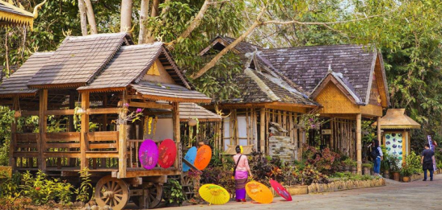 | 昆明 | 早/中/晚
D6：  昆明-重庆 | 昆明—温馨的家  根据高铁时间/航班时间送站、返回温馨的家（航班在12：00以后安排参观游客集散中心）把春城的真诚和美丽带给您的亲朋好友、结束愉快旅程！  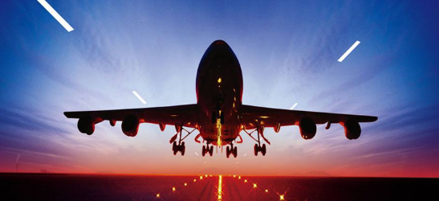 | 温暖的家 | 早

二、服务标准：
交通标准： | 【交通】重庆-昆明往返高二等座/重庆-昆明往返机票（实名制），团队机票出票后无法退改签。（航班以出团前通知为准，航空公司航班调整、延误、取消等系意外事件，造成行程延期或取消等，由客人自行承担，机票政策性调价，补差价由客人承担、成人持有效期内身份证，16周岁以下儿童持户口本正本登机（不带有效证件以及未能在规定时间内到达造成无法登机造成的损失由客人自行负责）。机票价格为团队机票，不得改签、换人、退票。
住宿标准： | 昆明备选酒店：东怡酒店、友华之星、西城花园酒店、天苑酒店、官南铭春酒店、星程酒店广丰店、云联酒店、楚瑞大酒店、航艺酒店、香拉酒店或同级  普洱备选酒店：东来顺大酒店、恒润大酒店、昌裕酒店、源中缘酒店、圣安迪茶苑、荷塘月色酒店B座、长禄酒店、美强酒店、巴塞城酒店、恒润酒店或同级  景洪备选酒店: 青梅酒店、玖怡居酒店 、浩宇东方酒店、一景汐住度假酒店、金棕榈酒店、品格大酒店、同城酒店、滨港大酒店、文科酒店、久悦酒店、 盟通酒店、椰林大酒店或同级  特色度假酒店：雅居乐度假酒店、世纪金源大酒店、云禾园度假酒店、金顿避寒假日酒店、亿城阳光酒店、维也纳酒店、喆家酒店、岚尼雅度假酒店、思瑞秋酒店、泰谷大酒店、安娜泰莱酒店、悦江酒店,、德音酒店、滨港酒店、东方浩宇酒店或同级酒店  勐海备选酒店：景龙景鑫大酒店，景致酒店、景龙白象大酒店、乐途酒店 金定酒店，南门大酒店、云上四季酒店，双佛酒店、食为天酒店、旺和酒店、双龙大酒店、大益庄园或同级  备注：如遇不可抗力或政府接待等特殊原因，导致无法安排指定酒店时，我社有权安排同级别、同标准的其他酒店
用餐标准： | 餐饮标准：此行程包含5早7正餐、正餐标准20元/人；特色餐：孔雀宴300元/桌 备注：十人一桌（不含酒水）人数不够10人、菜品略减；；  第1天——早餐：无安排 午餐：无安排 晚餐：无安排  第2天——早餐：酒店自助餐 午餐：团队餐 晚餐：哈尼风味餐  第3天——早餐：酒店自助餐 午餐：团队餐 晚餐：孔雀宴  第4天——早餐：酒店自助餐 午餐：傣家手抓饭 晚餐：无安排  第5天——早餐：酒店自助餐 午餐：团队餐 晚餐：团队餐  第6天——早餐：酒店自助餐 午餐：无安排 晚餐：无安排
导游： | 行程中所列参观游览过程中，地方专职中文导游服务或景区内讲解员服务（当地接站、游览、送站导游分段式服务）
景点标准： | 费用已经包含行程中景点第一道门票（不含景区内索道和电瓶车（单独注明了已经包含的除外），需要乘坐的费用自理。我社根据所订航班，在保证不降低标准的情况下对行程游览顺序进行前后调整。
旅游报价不包含以下服务内容： | 1、我社按标间（2个床位）提供住宿，产生的单数客人，请在报名时补床位费。  2、行程所需要的房间，餐饮，门票等，已于提前按团队价格全额付款预定，因此老人证、学生证等优惠，我们无法退费; 对于客人离团或脱团的，我社视为客人自愿终止合同，我们将不再提供后续服务，虽未产生但已实际付费的费用无法退回；  3、行程中的赠送项目,如因不可抗力因素（比如堵车）造成不能成行的，我社不退费用。  4、因（航班延误变更、自然灾害、政府行为等）人力不可抗拒因素影响行程的，我社可以做出行程调整，尽力确保行程的顺利进行；实在导致无法按照约定的计划执行的，因变更而超出的费用由旅游者承担。  5、单房差自理
特别备注： | 云南为高海拔地区,为确保游客人身安全，65岁以上年龄段出生的老人，请组团社一定提醒客人所存在的风险，若客人执意参团，需开具医院健康证明及直系亲属陪同。
特别提醒： | 凡参加旅游团的团员请主动出示合法有效证件（包括老年证，残疾证、军人证等），按景区规定享受相应优惠。若因未出示或使用伪造证件导致的一切责任及后果应由游客自行承担。
儿童： | 小于12岁(不含12岁)，只含往返机票、当地车位、半餐（不占餐位）,不含早餐不含景点门票、不占床，其它费用自理；
三、温馨提醒
一、出发前准备：
1、旅行证件：成人持有效期内身份证，16周岁以下儿童持户口本正本登机（不带有效证件以及未能在规定时间内到达造成无法登机造成的损失由客人自行负责），请您务必携带本人身份证，行李：航空公司规定，经济舱客人托运行李重量不超过20公斤。
2、着装：准备衣物要根据季节的变化而定，云南地处云贵高原，一里不同俗十里不同天，气候变化较快，请出团前注意当地天气预报。请出团前注意当地天气预报，云南地处云贵高原，当地昼夜温差大，请带足保暖防寒衣物。
3、应带物品：出团时请自备牙具，洗漱用品，拖鞋，因多数酒店不配备此类物品，主要是为环保及个人卫生。云南日照强，紫外线强。长时间在户外活动,请戴上太阳帽、太阳镜，涂抹防霜,以保护皮肤。天气变化多端，请携带雨具。
二、云南购物提示：
1、云南特殊的气候适宜于很多品种花卉的生存，所有的鲜花、干花绝对是您从来没有见过的便宜，建议您可以多看一饱眼福，建议根据需求购买；
2、云南玉石和银器、普洱茶比较出名，客人可以根据需要和爱好购买；
三、云南游览期间注意事项：
1、游客不得参观或者参与违反我国法律、法规、社会公德和旅游目的地的相关法律、风俗习惯、宗教禁忌的项目或者活动。
2、云南地处云贵高原，一里不同俗十里不同天，气候变化较快，请出团前注意当地天气预报。请出团前注意当地天气预报，云南地处云贵高原，当地昼夜温差大，请带足保暖防寒衣物，云南日照强，紫外线强。长时间在户外活动,请戴上太阳帽、太阳镜，涂抹防霜,以保护皮肤。天气变化多端，请携带雨具。
3、云南属少数民族地区请尊重当地少数民族的宗教及生活习惯，避免和少数民族的人有什么冲突。
4、餐饮：云南饮食与其它地区有较大区别，可能有不合口味的情况发生；
5、云南少数民族众多，许多民族民风彪悍，要尊重当地的风俗习惯，请您尽量不要与当地人发生矛盾，避免不必要的争执和不快；当地各民族都有自己别具特色的称谓，具体如下：
石林：男--阿黑哥 女--阿诗玛 大理：男--阿鹏 女--金花
丽江：男--胖金哥 女--胖金妹 中甸：男--扎西 女--卓玛
版纳：男--猫多里 女--骚多里
另外，整个云南境内，无论民族，都极其反感“小姐”这个称谓，如果需要，请用“小姑娘”代替；
6、云南寺庙众多，您在游历寺庙时有四大忌讳需牢记心头，以免不必要的争执与不快：
★与僧人见面常见的行礼方式为双手合十，微微低头，或者单手竖掌于胸前、头略低，忌握手、拥抱、抚摸僧人头部等不当礼节；
★在寺庙中不得吸烟、随地乱扔垃圾、大声喧哗、指点议论、随便走动；
★在大殿中切忌不要拍照、摄影、乱摸乱刻神像，踩踏大殿门槛；
★如遇佛事活动应静立默视或悄然离开。同时，要照看好自己的孩子，以免其因无知而做出不礼貌为；
四、云南游览期间安全事项：
1、晚间休息，注意检查房门、窗是否关好，贵重物品可放在酒店保险柜或贴身保管。
2、身份证件及贵重物品随身携带，请勿交给他人或留在车上、房间内。行走在街上特别注意小偷、抢劫者，遇紧急情况，尽快报警或通知领队、导游。
3、下车是请记住车号、车型。如迷路请站在曾经走过的地方等候、切不可到处乱跑，最稳当是随身携带酒店卡，在迷路是打的回酒店。
4、飞机起飞、降落时一定要系好安全带，如要互换座位，必须待飞机平飞后进行。船上按要求穿好救生衣。
5、在参加活动时，一定要听从号令指挥，排位、坐落等有序进行，预留有足够安全空间，避免拥挤或推搡发生挤压、拉伤、跌伤、落水、坠落等意外事件，注意保持安全间距。不要过于留恋景点或购物点而导致掉队或拖延，听从导游和团队领导的指挥和安排，按时到达指定地点集合,按时上车，避免耽误行程。不要单独行动，如有个人临时的活动安排或路线变化，必需提前征求领队和导游同意。
6、外出旅游必需注意饮食饮水卫生，不要购买或食用包装无厂家/无日期/无QS食品质量安全认证标志或过期的食品，以防饮食后有不良反应。若有不适，及时报告领队/导游设法就医诊治。
7、去风景名胜地旅游时，必需遵守参观地点旅游规定，禁止吸烟、随地吐痰、乱扔垃圾和随意进入非参观游览区内拍照等不良行为；与游客和当地居民交际时，注意文明礼貌，尊重当地习俗；攀爬高处，既要防止跌落受伤，同时也要预防脚被尖锐物扎伤或被山区蛇虫咬伤；经过高处或钢索栈道时，必需扶好栏杆或钢索；不要拥挤追逐，小心踏空；经过台阶和狭窄、路滑地段，谨防跌倒；如经过有正在65BD工地段，需保持安全距离，走安全通道，不要随意进入施工现场，防止跌落、扎伤、触电、坍塌等事故。
8、旅游过程中应遵守公民良好的道德文明规范（如尊老爱幼，排队候车/购物/就餐，不乱扔纸屑果皮壳，爱护公共财物，不随地吐痰/口香胶，公共场所不要高声喧哗或打闹，不讲脏话/粗口等），避免与他人发生口角或冲突；始终注意维护烟台亚琦（海阳入世通）和个人良好形象。其他外出必需注意安全事项（如遇恶劣天气必须注意预防暴雨山洪暴发、雷电伤害、山体滑坡、泥石流等）。

【进店明细】
万亩茶园景中店（茶叶）+（翡翠） +黄龙玉文化或乳胶文化二选一 + 傣族村寨（银器）+ 游客集散中心

